Урок математики в 6 класі «Сім Чудес Дніпропетровщини»

Тема уроку: Множення раціональних чисел
Мета уроку: сформувати в учнів навички множення раціональних чисел, обчислення
значень виразів, що містять раціональні числа з використанням таких
арифметичних дій, як множення, додавання, віднімання;
Розвивати логічне мислення, вміння аналізувати ситуацію, культуру математичної
мови й записів.
Виховувати почуття патріотизму, інтерес до історії рідного краю, рішучість і впевненість під час прийняття рішень, вміння працювати в групі.
Тип уроку: урок формування вмінь та навичок
Обладнання: варіанти тестів, картки для роботи в групі, індивідуальні картки, гра
«Математичний бій», аудіо та медіа підтримка, історичні довідки

Хід уроку
І. Організаційний момент.
Вчитель. Сьогодні діти у нас незвичайний урок, а урок-подорож по нашій рідній Дніпропетровщині. Перед вами карта нашої області, подивіться скільки міст та селищ розташувалося на нашій землі. Наша область відома як один з найбільших промислових центрів України. Та не тільки залізною рудою, гранітом і навіть золотом багате Придніпров?я . Наш регіон славиться історією. Тут збереглося безліч пам?яток XVII – XX століть, а долини річок Дніпра, Самари і Орелі чарують мальовничими пейзажами і унікальними краєвидами. І сьогодні на уроці ми з вами дізнаємось про 7 чудес Дніпропетровщини, які по-новому відкриють для вас неповторний та привабливий край на Дніпрі.

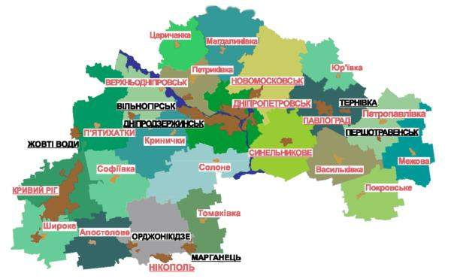

Вчитель повідомляє тему та мету уроку.

ІІ. Перевірка домашнього завдання.
Вчитель. Для того щоб вирушити у подорож та дізнатися про перше диво Дніпропетровщини потрібно виконати тестові завдання.

Варіант №1
- У якому з наведених випадків добуток дорівнює одному з множників?
А) – 6,8?0; Б) 0,8?(-2); В) 12,4?(-1); Г)-6,5?(-1).

2.Обчисліть значення виразу: 20 – х + 20 – х + 20 – х, якщо х=-10
А) 30; Б)90; В) -30; Г)40.

3.Знайдіть добуток: (-15-5)?(4-6)=
А) -20; Б)-40; В)40; Г)100.

4.Який з наведених добутків від?ємний?
А) (-5)?(-6)?(-2); Б) (-2)?(-5)?(-6)?(-3); В) (-2)?(-10)?5; Г) (-5)?6?4?(-8).

5.Яке з чисел є розв?язком рівняння (-2)(-5)у=-10 ?
А)1; Б)0; В)-1; Г)10.

Варіант №2
- У якому з наведених випадків добуток дорівнює одному з множників?
А) – 3,2?2; Б) 4,5?0; В) -16,2?(-1); Г)14,5?(-1).

2.Обчисліть значення виразу: 10-а+10-а+10-а+10-а+10-а, якщо а=-5
А) 15; Б)-15; В) 75; Г)30.

3.Знайдіть добуток: (-28+13)?(2-6)=
А) 60; Б)-60; В)70; Г)120.

4.Який з наведених добутків від?ємний?
А) (-2)?(-3)?(-6)?(-4); Б) 2?(-4)?5; В) (-6)?(-7)?4; Г) (-10)?5?4?(-7).

5.Яке з чисел є розв?язком рівняння 10(-2)у=20 ?
А)1; Б)0; В)-1; Г)20.

Вчитель. Молодці! Ви виконали тестові завдання і дісталися до першого дива Дніпропетровщини – це хутір «Галушківка».
Історична довідка ( повідомляє учень)
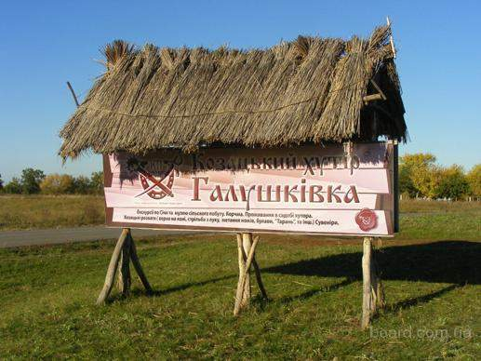
Хутір засновано наприкінці XVII сторіччя запорозькими козаками, які селилися на території Дикого Поля. Хутір входив до складу Протовчанської паланки Війська Запорозького. Нині він розташований на території села Гречане Петриківського району. У межах комплексу знаходяться макет козацького укріплення «Січ» та три селянські садиби, збудовані наприкінці ХІХ сторіччя. В першій садибі - корчма та музей селянського побуту, друга - садиба гончара, а третя - оселя художника, справжнього майстра відомого на весь світ Петриківського розпису.
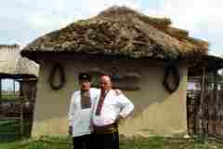

ІІІ.Актуалізація опорних знань.
Вчитель. Вирушаємо далі. Для того щоб дістатися другого дива Дніпропетровщини, ви повинні відповісти на деякі питання.
Фронтальне опитування «Думай – переможеш»
1.Як називається множина чисел до якої входять додатні, від?ємні числа та число нуль? (раціональні)
2.Усі додатні числа та число нуль називаються.. (невід?ємними)
3.З двох від?ємних чисел більше те..(яке ближче до нуля або те, яке стоїть правіше)
4.Сумою двох від?ємних чисел є число… (додатне)
5.Добутком двох від?ємних чисел є число…(додатне)
6.Сума двох протилежних чисел дорівнює….(нулю)
7.Добуток двох чисел з різними знаками є число…(від?ємне)
8.На яке число ділити не можна (на 0)
9.Модуль від?ємного числа є число..(додатне)
10.Добуток двох обернених чисел дорівнює…(одиниці)
11.Додатне чи від?ємне число нуль? (не додатне і не від?ємне)
12.Модуль якого числа дорівнює 0? (числа 0)
Вчитель. Ви впорались і з цим завданням. Тому час дізнатися про друге диво Дніпропетровщини – це китайгородські церкви.
Історична довідка(повідомляє учень)

Китайгородські церкви
Комплекс храмів у Царичанському районі складається з трьох мурованих бароккових церков - Успенської, Варваринської та Миколаївської. Найстаріші зі збережених - козацькі храми, споруджені коштом китайгородського сотника Павла Семенова у 60-х роках XVIII століття. Успенська і Варваринська за своїм композиційним рішенням не мають аналогів в українській архітектурі. Тетраконхова Миколаївська - споруджена за зразками, поширеними на Гетьманщині.

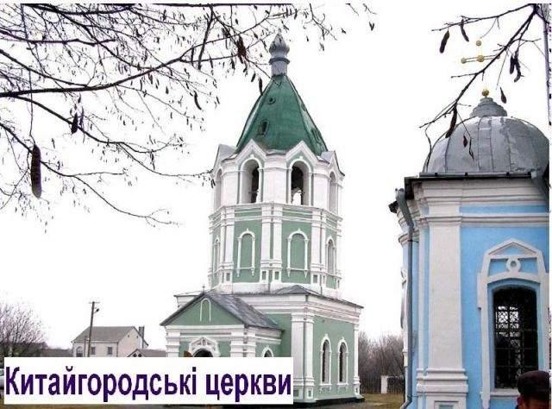

Вчитель. А тепер я пропоную виконати усний рахунок, знайти правильну відповідь та відповідну літеру, і скласти назву третього дива Дніпропетровщини.
-7?2 30 (Л)
-6?4 -6 (І)
3?(-7) -8(И)
4?(-2) 42(А)
-6?(-5) -14(М)
-6?(-7) 15(І)
1?(-6) 70(Н)
-1,5?(-2) -21(Г)
-4?(-3)?(-1) -24(О)
7?(-5)?(-2) 3(В)
-4?3?(-5) -12(А)
-2?(-3)?(-4)?(-5) 0(Р)
-2,5?(-2)?3 60(А)
-4,5?(-2)?0 120(С)
-6?3,5?2 -120(А)
-5?(-6)?(-4) -42(К)

МОГИЛА ІВАНА СІРКА – третє диво Дніпропетровщини
Історична довідка (повідомляє учениця)
Могила Івана Сірка
Нікопольщина - старовинний козацький край, на території якого знаходилися 5 із 8 Запорозьких Січей (нині їх територія затоплена Каховським водосховищем). Неподалік від села Капулівка встановили комплекс «Могила кошового отамана Івана Сірка». Пам’ятник одного з найвідоміших кошових отаманів та талановитого воєначальника спорудили в 1967 році, коли прах кошового і первісний надгробок з могили перенесли із зони руйнування узбережжя Каховського моря на Сторожову могилу.
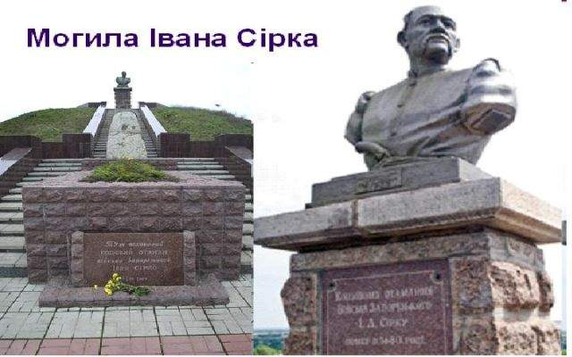

IV.Формування умінь та навичок
Вчитель. Наша подорож триває і наступне завдання має назву «Шифрувальник»
Учні працюють в групах по п?ять чоловік та два учня біля дошки за картками (за отриманими відповідями заповнюють таблицю)
№ | Обчислити | Відповідь | Літера
1 | -12,6?0,7 +4,8?(-1,7) | -54,6 | К
2 | 8?(-125)?(-0,16) | 100 | Е
3 | 0,8?(-125)?0,5?(-2) | -4,5 | И
4 | -5,46?20?(-5)?(-0,1) | -1,5 | М
5 | -7/8?(-4/23)?9/14?(-46) | -0,373 | Л
6 | -4/9?(-3/11)?9/16?(-22) | -7,38 | С
7 | -3,73?50?(-2)?(-0,001) | 160 | О
8 | 4,8?(-3,2) – 11,4?(-0,7) | 16,98 | Т
9 | -7/11?(-2/13)?11/21?(-39) | 0,648 | В
10 | (-6,23 + 6,17)?(34,2 – 45) | -2 | А

Картка 1
Знайдіть значення виразу: 0,6?(4х – 12) – 0,4(5х – 7) при х = 4 ?

Відповідь: Я (-2,7)

Картка 2
Знайдіть значення виразу: 5 1/7(у – 7) – 3 3/7(14 – у) при у = -0,7

Відповідь: Г (-90)

Заповнити таблиці
-54,6 | 160 | -7,38 | 16,98 | 100 | -0,373

-7,38 | 0,648 | -2,7 | 16,98 | 160 | -90 | 160

-1,5 | -4,5 | -54,6 | 160 | -0,373 | -2 | -2,7

(КОСТЕЛ СВЯТОГО МИКОЛАЯ)
Історична довідка (повідомляє учениця)
Костел Святого Миколая
Дніпродзержинський костел вважається найбільшим у Південній Україні. Його спорудили у 1896-1897 роках за проектом польського архітектора Маріана Хорманського для католиків, які працювали на металургійному заводі у Дніпродзержинську - тодішньому Кам’янському. Готичні форми собору, дві його 33-метрові вежі красою і величчю вражають не менше, ніж середньовічні костели Польщі або Західної України. А з висоти пташиного польоту костел Святого Миколая виглядає, ніби хрест латинської форми.
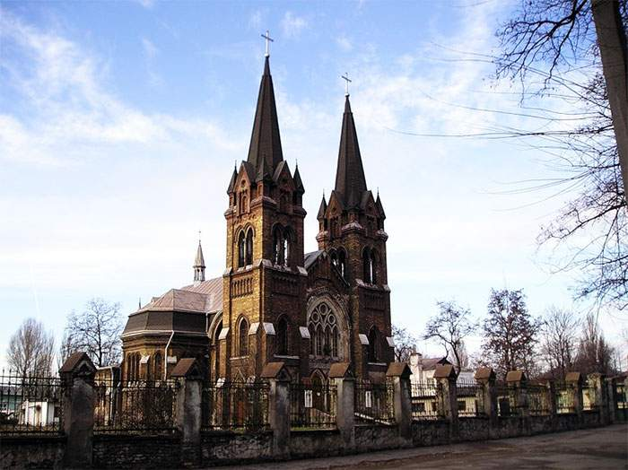

V.Валеологічна пауза.
Вчитель. Ви добре попрацювали, а тепер настав час відпочити. За вікном ще й досі зима, морозно і сонечко не гріє, коли падає сніг, то всі люди схожі на великі сніжинки. Але нас зігріває думка, що скоро прийде тепле літо та ми вирушимо до моря.
ФОН (море)
Заплющіть очі! Покладіть руки на коліна. Вам зручно, вам ніщо не
заважає… Зараз почнемо відтавати. Зігріваються і відтають пальчики ніг,
зігріваються і відтають ступні, зігріваються і розслабляються коліна. Тепло
йде від пальчиків ніг вгору, ноги теплі, вони розслабляються. Зігріваються
пальчики рук. Пальці розслабляються. Зігріваються і розслабляються
долоні. Зігріваються і розслабляються кисті рук. Тепло від кистей
піднімається до ліктиків. Від ліктиків до плечей. Руки теплі, розслабились.
Вам тепло. Тепло йде по всьому тілу, від животика піднімається до грудей,
шиї, голови. І ми чуємо пісню моря. Ви щасливі і сповнені енергії. Відкривайте очі.

Вчитель. Ми недаремно згадали про море, воду, тому що п?яте диво Дніпропетровщини – це Токівський водоспад.
Історична довідка (повідомлення учня)
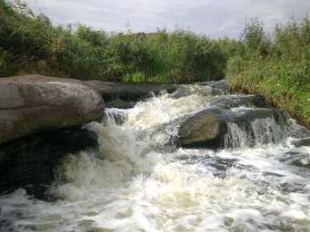
Токівський водоспад
Одне з наймальовничіших місць регіону - в Апостолівському районі. Цей єдиний у межах області водоспад на річці Кам’янка займає загальну площу понад 2,6 тисячі гектарів. Скелі каньйону річки висотою до 30 метрів складаються з рожевого, червоного та сірого граніту, вік якого сягає 2,6-2,7 млн. років. Цікаво, що фактично всі блоки гранітів правильної паралелепіпедної форми, і вони можуть досягати 27 м3. До речі, поряд з водоспадом у XVIII ст. був розташований зимівник останнього кошового отамана Запорозької Січі Петра Калнишевського.
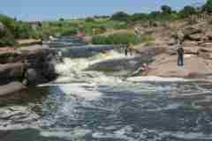

Вчитель. Продовжуємо працювати. Вам потрібно розв?язати рівняння. Рівняння за різними рівнями складності, тому вирішуйте, хто і що буде виконувати, коли група закінчить розв?язувати, я перевірю правильність відповідей, та група відкриє своє слово, яке знаходиться за кругом на дошці.

Троїцький собор
4(у+2,3) = -2 2/5
5(у – 1,6) = -3 4/7
І ІхІ – 7І = 6
-2(6 – х) = 0
4(х+1) = 0
Іх + 6І – 4 = 5
І ІхІ – 12І = 9
Іх + 2І – 4 = 5
-1,3 + х = -2,18
-2,4 + х = -3,16

Історична довідка (повідомляє учень)
Троїцький собор
Унікальний дерев’яний дев’ятибанний храм у Новомосковську, збудований на кошти запорозьких козаків, - перлина української дерев’яної архітектури, пам’ятник національного значення. Аналогів храму,
збудованому в 1775 - 1778 роках, у світі немає. Автором проекту собору вважається народний майстер, уродженець Слобожанщини Яким Погребняк. За легендою, споруду збудували без жодного цвяха. Реставраційні роботи вперше провели в 1830 році: під будівлю підвели цегляний фундамент, бані пофарбували в зелений колір та вкрили позолотою.
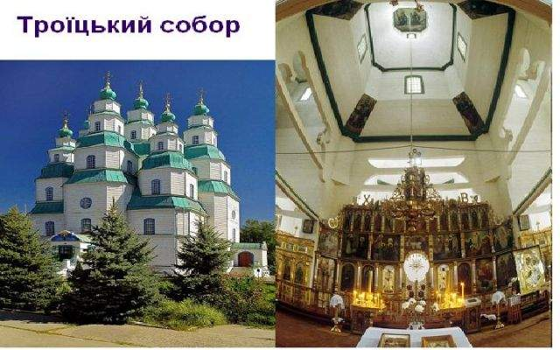

VI. Підсумок уроку.
Вчитель. Нам залишилось дізнатися про останнє диво Дніпропетровщини, тому я пропоную вам гру «Математичний бій», працюємо колективно і складаємо таблицю

№ | Зведіть подібні доданки | ДАЦЬ |  | ФОР | ЦЯ | КО |  | ТЕ | КА
1 | 9a – a – 8b + 3b | -9 – 5b |  | -9а +5b | 10а + 5b | 8а – 5b |  | 10a + 11b | 10a – 3b
2 | 8x – 17x – 19x + 2 | -28x +2 |  | 28x + 2 | 44x + 2 | -28x - 2 |  | -44x - 2 | -2 – 28x
3 | 2,6a – 5,4b – a + 2b | 2,6a +7,4 |  | 2,6 + 2b | 8b – 1,6a | 1,6a + 3,4b |  | 3,4b – 1,6a | 1,6a – 3,4b
4 | -5,6t + 4,8 + 8,2t – 9,1 | -2,6t + 4,3 |  | 2,6t – 4,3 | 2,6t + 4,3 | 13,8t – 4,3 |  | 13,8t + 4,3 | 3t - 5
5 | 4,6m + 8,3n – 2,4 – 8,6m – 6,3n | 4m – 2n |  | 4m + 2n | 4m – 2,4 | 2n + 2,4 |  | -4m +2n – 2,4 | 4m + 2n + 2,4
6 | 8,4c + 6,7 -2,4d + 2,4c – 1,6d | 6c – 4d |  | 6c + 4d | 10,8c – 4d + 6,7 | 6c – 4d + 6,7 |  | -6c-4d-6,7 | 10,8c-4d-6,7
1 |  |  | 2 |  |  |  | 3

4 | 5 | 6

(КОДАЦЬКА ФОРТЕЦЯ)
Історична довідка (повідомлення учня)
Кодацька фортеця
Фортеця у селі Старі Кодаки, що в Дніпропетровському районі, заснована за розпорядженням польського уряду у 1635 році. Перший замок споруджувався за проектом французького інженера Боплана. У цьому ж році його зруйнував кошовий Іван Сулима. У 1635 році звели новий потужний замок «староголландського» типу з чотирма бастіонами. У 1652-1709 роках фортеця була центром Козацької паланки Війська Запорозького. До наших днів збереглися два бастіони і частина валів, а також колишній замковий цвинтар.
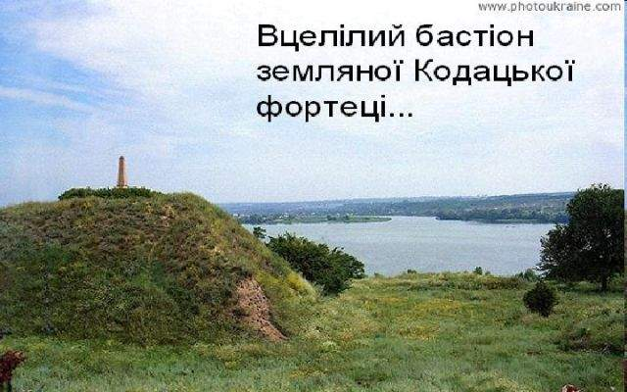
Вчитель. Ось і закінчилась наша подорож. Ми дізналися про 7 чудес Дніпропетровщини та добре попрацювали.
Оцінювання учнів.
VII.Домашнє завдання: №1092, №1452 та індивідуальні картки.

